**Exercice 1 :**

Trois enseignants E1, E2, E3 devront présenter ce lundi quelques cours pour trois classes C1, C2, C3:

E1 doit enseigner C1 de 2 heures et C2 de 1 heure ;

E2 doit enseigner C1 de 1 heure, C2 de 1 heure et C3 de 1 heure ;

E3 doit enseigner C1 de 1 heure, C2 de 1 heure et C3 de 2 heures.

Modéliser ce problème sous forme un graphe ? donner son type.

Quel est le nombre des créneaux nécessaire ?

En utilisant ce graphe proposer un emploi du temps

**Exercice 2 :**

Soit le graphe orienté G = (S, A) tel que

S = {1, 2, 3, 4, 5} A = {(1, 2),(1, 4),(2, 2),(2, 3),(2, 4),(3, 5),(4, 3),(5, 3)}

1. Dessiner le graphe G.

2. Donner le demi-degré extérieur de 2 et le demi-degré intérieur de 4,

3. Donner les sommets prédécesseurs de 4 et les sommets successeurs de 2,

4. Proposer un graphe partiel et un sous-graphe de ce graphe.

**Exercice 3 :**

Dessiner un graphe non orienté complet à 4 sommets.

Quel est le degré des sommets de ce graphe ?

Combien d’arêtes possède-t-il ?

Généralisez ces résultats à un graphe simple complet ayant n sommets.

**Exercice 4 :**

Représenter par une matrice d’adjacence et des listes d’adjacence le graphe non orienté suivant :

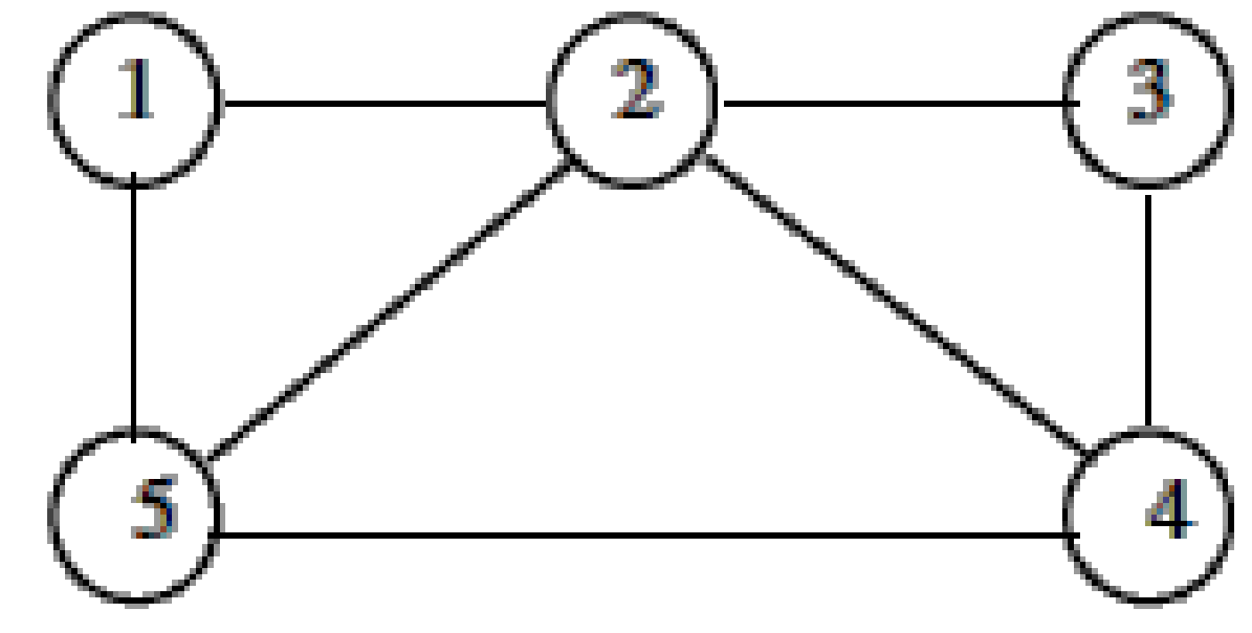

Donnez les représentations par une matrice d’adjacence et des listes d’adjacence du graphe orienté suivant :

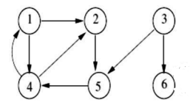

**Exercice 5 :**

Montrer que le graphe suivant est eulérien

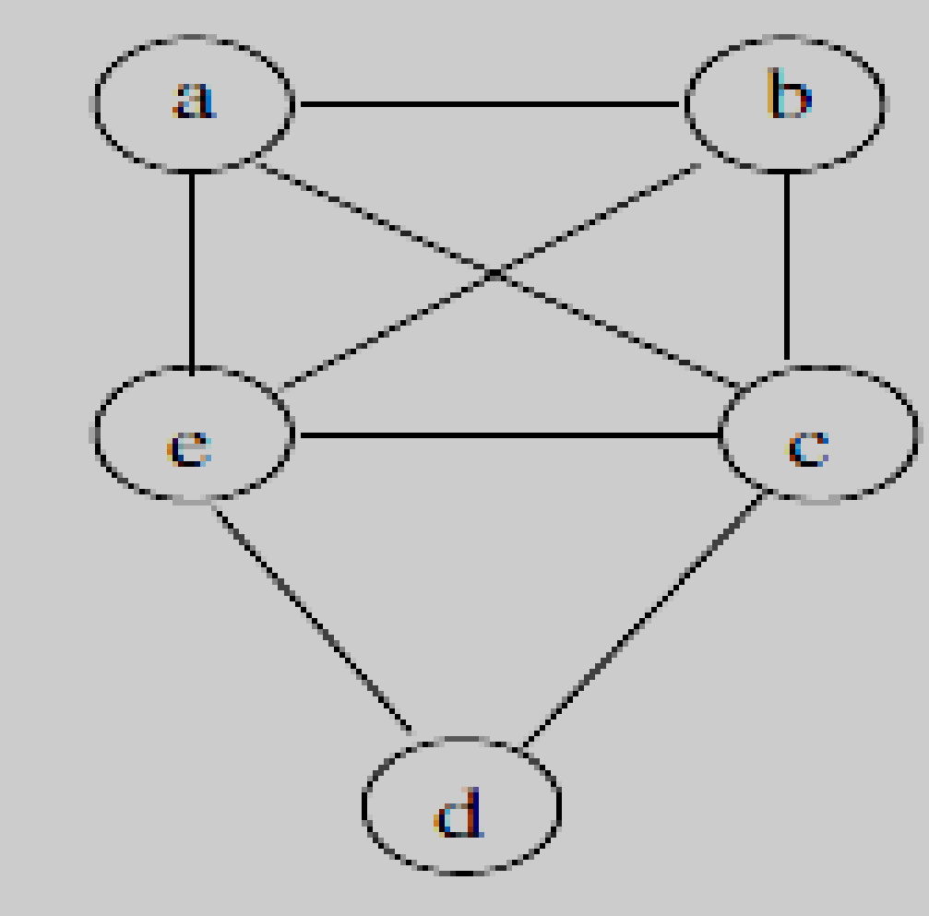

**Exercice 6 :**

On considère le graphe non orienté suivant :

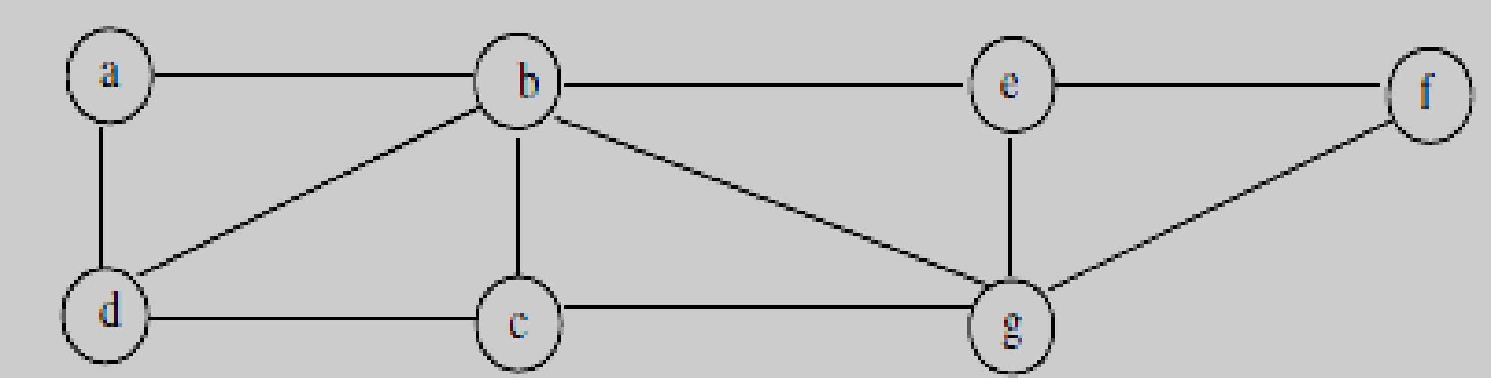

Combien faut-il enlever d’arêtes à ce graphe pour le transformer en arbre ? Donnez un graphe partiel de ce graphe qui soit un arbre.

**Exercice 7 :**

Montrer que le graphe suivant est planaire :

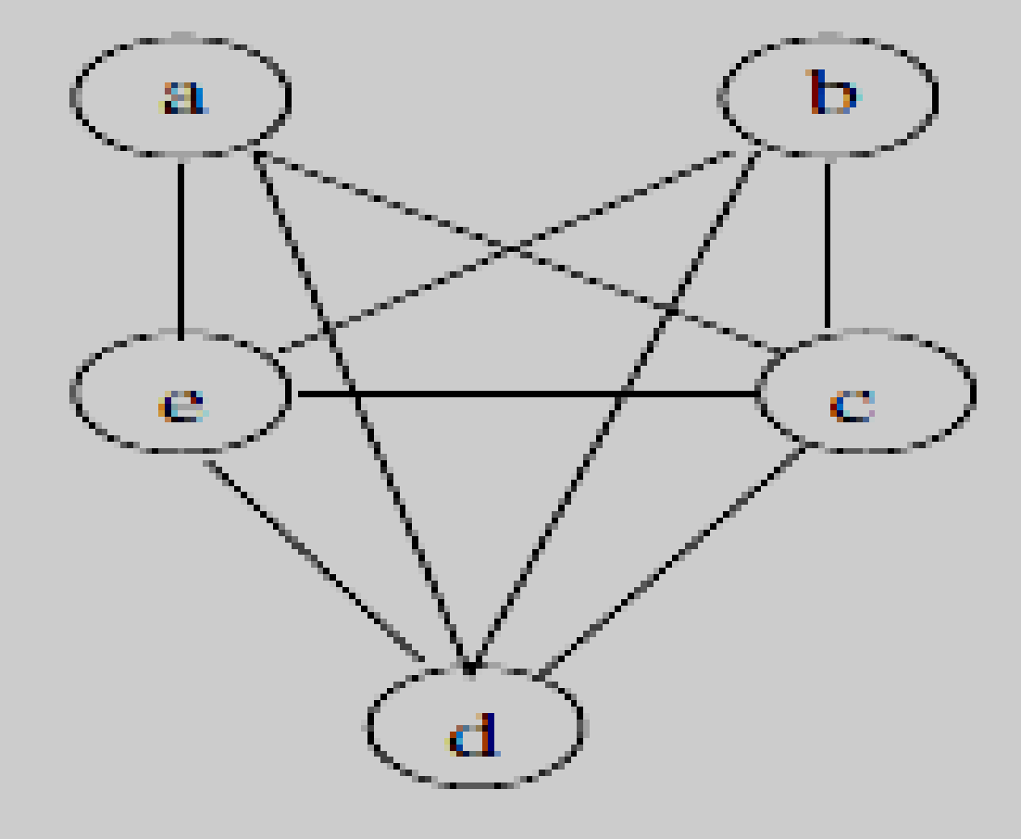

**Exercice 8 :**

Vérifiez la formule d’Euler dans le cas d’un arbre.

**Exercice 9 :**

Montrez, en utilisant la formule d’Euler que le graphe suivant n’est pas planaire.

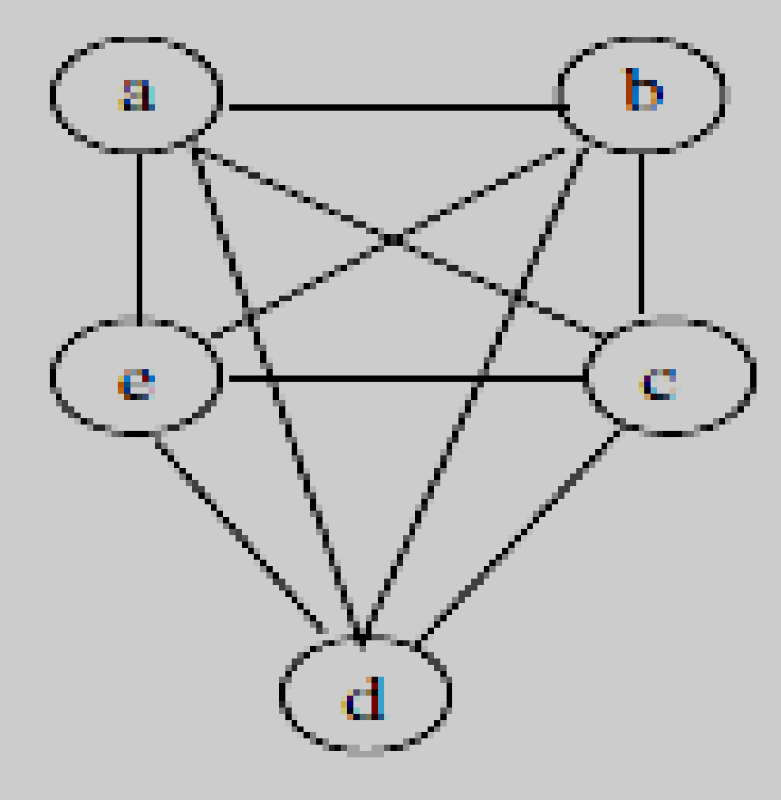

**Exercice 10 :**

Est-il possible de dessiner sans lever la main un lacet qui traverse chaque arête de ce graphe planaire une et une seule fois ?







**Exercice 11 :**

Cinq élèves (mohamed, ali, taha, samir et omar) doivent passer certains examens. Les examens que doivent passer chaque élève sont récapitulés dans le tableau suivant :

| Mohamed | Français, Anglais, Mécanique |
| --- | --- |
| Ali | Dessin, Couture |
| Taha | Anglais, Solfège |
| Samir | Dessin, Couture, Mécanique |
| Omar | Dessin, Solfège |

On désire que tous les élèves devant subir un même examen le fassent en même temps. Chaque étudiant ne peut se présenter qu’à une épreuve au plus par jour. Quel est le nombre minimal de jours nécessaires à l’organisation de toutes les épreuves ?

**Exercice 12 :**

Trouver les plus courts chemins à partir de A (Algorithme de Dijkstra)

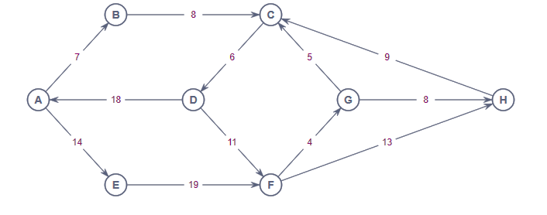

**Exercice 13 :**

Trouver les plus courts chemins à partir de A (Algorithme de Bellman-Ford)

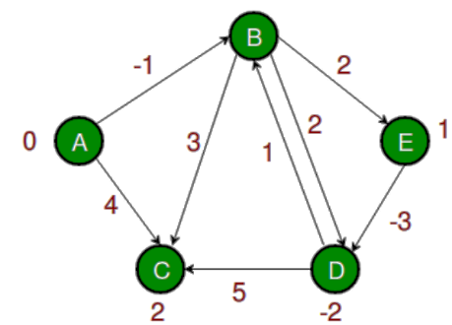

**Exercice 14 :**

Appliquer l’algorithme de Kruskal pour construire un arbre couvrant de poids minimal

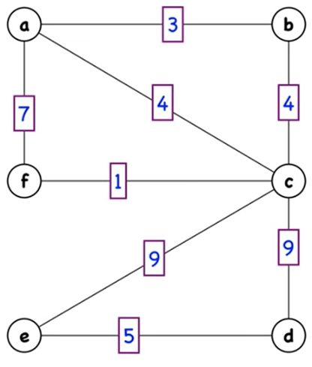

**Exercice 15 :**

Déterminer le flot maximal à partir du graphe de flot ci-dessous (Algorithme de Ford-Fulkerson)

| S |  | P |
| --- | --- | --- |

**Exercice 16 :**

Déterminer le nombre de chemins de longueur 4 allant de a à b dans le graphe G1

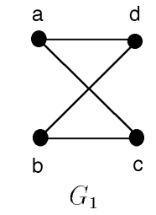

Déterminer le nombre de circuits de longueur 4 dans le graphe G2 :

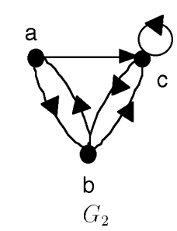

# Correction

**Exercice 1 :**

On remarque qu’on a deux sous-ensembles de sommets les enseignants E et les groupes C. Toutes les relations (arêtes) relient un sommet de E avec un sommet de C. Dans ce cas, on a un graphe biparti.

On commence par relier les éléments de E avec les éléments de C avec des arêtes et on obtient le graphe suivant :

Le nombre max de créneaux horaires correspond au nombre max d’heures que peut dispenser un enseignant qui est le degré max des éléments de E

Max(d(Ei))=d(E3)=4; donc il nous faut quatre heures dans notre emploi du temps.

On adopte la convention suivante :

1ère heure en rouge, 2ème en vert, 3ème en bleu et la 4ème en noir, on commence par affecter la 1ère heure (arbitrairement) puis la 2ème, la 3ème et enfin la 4ème comme dans ce graphe :

On obtient le planning suivant :

|  | **E1** | **E2** | **E3** |
| --- | --- | --- | --- |
| 1ère heure(rouge) | C1 | C3 | C2 |
| 2ème heure(vert) | C1 | C2 | C3 |
| 3ème heure (bleu) | C2 | C1 | C3 |
| 4ème heure (noir) |  |  | C1 |

**Exercice 2 :**









**Exercice 3**

Le degré de chacun des 4 sommets du graphe est 3

Le graphe comporte 6 arêtes.

Si on a n sommets d’un graphe complet, le degré de chaque sommet est de n-1, chaque arête participe au degré de ses extrémités et donc génère 2 degrés supplémentaires.

La somme des degrés de tous les sommets est de n(n-1).

Le nombre d’arêtes est déduit par |A|=n(n-1)/2 (puisque chaque arête augmente la somme des degrés par 2.

N.B: la propriété A=n(n-1)/2 des graphes simples complets peut être prouvée par récurrence.

**Exercice 4 :**

Pour les graphes non orientés, la matrice d’adjacence doit être forcément une matrice carrée symétrique (aij = aji). Son rang est de NxN ou N est le nombre de sommets du graphe. M(i,j)=M(j,i)=1 si aij ∈ A, M(i,j)=M(j,i)=0 si aij ∉ A. Pour la représentation par liste d’adjacence on donne pour chaque sommet Si la liste des nœuds Sj tel que aij ∈ A.

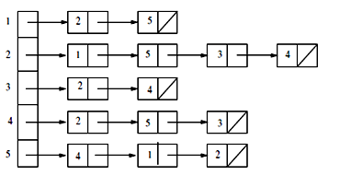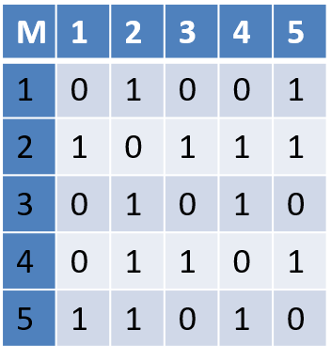

Pour les graphes orientés (comme B), la matrice d’adjacence n’est pas forcément symétrique. Son rang est NxN ou N est le nombre de sommets du graphe.

M(i,j)=1 si aij ∈ A, M(i,j)=0 si aij ∉ A.

| **M** | **1** | **2** | **3** | **4** | **5** | **6** |
| --- | --- | --- | --- | --- | --- | --- |
| 1 | 0 | 1 | 0 | 1 | 0 | 0 |
| 2 | 0 | 0 | 0 | 0 | 1 | 0 |
| 3 | 0 | 0 | 0 | 0 | 1 | 1 |
| 4 | 1 | 1 | 0 | 0 | 0 | 0 |
| 5 | 0 | 0 | 0 | 1 | 0 | 0 |
| 6 | 0 | 0 | 0 | 0 | 0 | 1 |

La représentation en listes d’adjacence se fait de la même manière (avec des arcs).

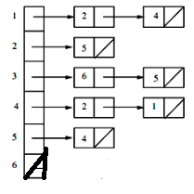

**Exercice 5 :**

Le degré de chacun des 4 sommets du graphe est 3

Le graphe comporte 6 arêtes.

Si on a n sommet d’un graphe complet, le degré de chaque sommet est de n-1, chaque arête participe au degré de ses extrémités et donc génère 2 degrés supplémentaires.

La somme des degrés de tous les sommets est de n(n-1).

Le nombre d’arêtes est déduit par |A|=n(n-1) /2 (puisque chaque arête augmente la somme des degrés par 2.

N.B: la propriété |A=n(n-1) /2 des graphes simples complets peut être prouvée par récurrence.

**Exercice 6 :**

Soient |A| et |S| respectivement, le nombre d’arêtes et de sommets d’un graphe G

G est un arbre 🡺 |A|=|S|-1

Dans notre cas on a |S|=7, pour que G soit un arbre il faut que |A|=7-1=6

Et comme |A|=11 donc il faut enlever au minimum 11-6=5 arêtes.

Les deux graphes ci-dessous représentent deux graphes partiaux de G et qui sont des arbres.

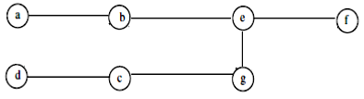

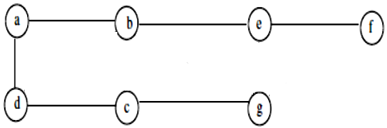

**Exercice 7 :**

Le graphe est planaire s’il n’a pas de mineurs (sous graphe obtenu par fusion ou suppression de sommets) isomorphe à K3,3 ou K5

Le graphe ci-dessous n’a pas de sous graphe de K3,3 du fait que son nombre de sommet est 5 (un K3,3 est un graphe de 6 sommets),

Le graphe n’est pas isomorphe avec K5 du fait que l’arête ab est inexistante.

Le graphe ci-dessus est donc planaire, en effet il peut être redessiner comme suit :

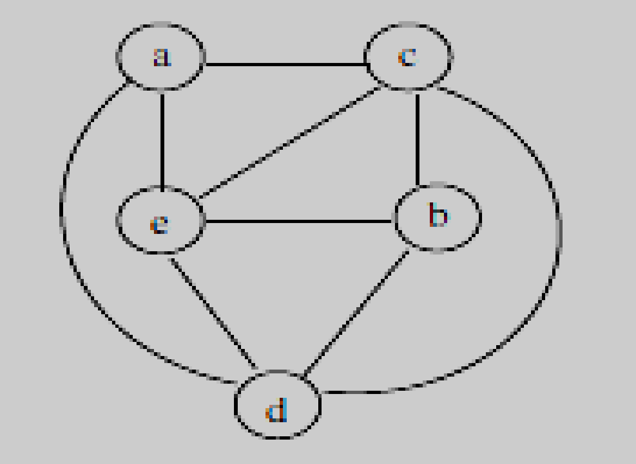

**Exercice 8 :**

Nombre de faces d’un arbre=1 (sans cycle) et le nombre d’arêtes= s-1, f+s=1+(a+1)=a+2.

**Exercice 9 :**

f: nombre de faces, a: nombre d’arêtes et s: nombre de sommets

G est simple (pas d’arêtes multiples ni de boucles). Chaque face est délimitée au moins de trois arêtes.

Si on compte f faces on va compter au moins 3f arêtes, certaines arêtes étant communes, mais pas toutes (les isthmes). D'où l’inégalité :

3f<=2a (1)

et comme f+s=a+2 (formule d’euler) on a f=a+2-s 🡺 3f=3a-3s+6 (2)

De (1) et (2) on a

3a-3s+6 <=2a 🡺 a+6<=3s (3)

Pour le graphe (K5) de l’exercice on a=10 et s=5 ; en remplaçant dans (3) on trouve 16<=15 (contradiction) donc K5 n’est pas planaire.

**Exercice 10 :**

Considérons le graphe G’ obtenu comme suit :

* À chaque face fi de G correspond un sommet si dans G’
* À chaque arête de G frontière entre deux faces fi et fk correspond une arête aik reliant les sommets si et sk

Traverser toutes les arêtes de G revient à trouver une chaine Eulérienne dans G’ or on a 4 sommets de G’ de degré impair (1, 2, 3 et 5) donc pas de chaine Eulérienne et le problème n’admet pas de solution.

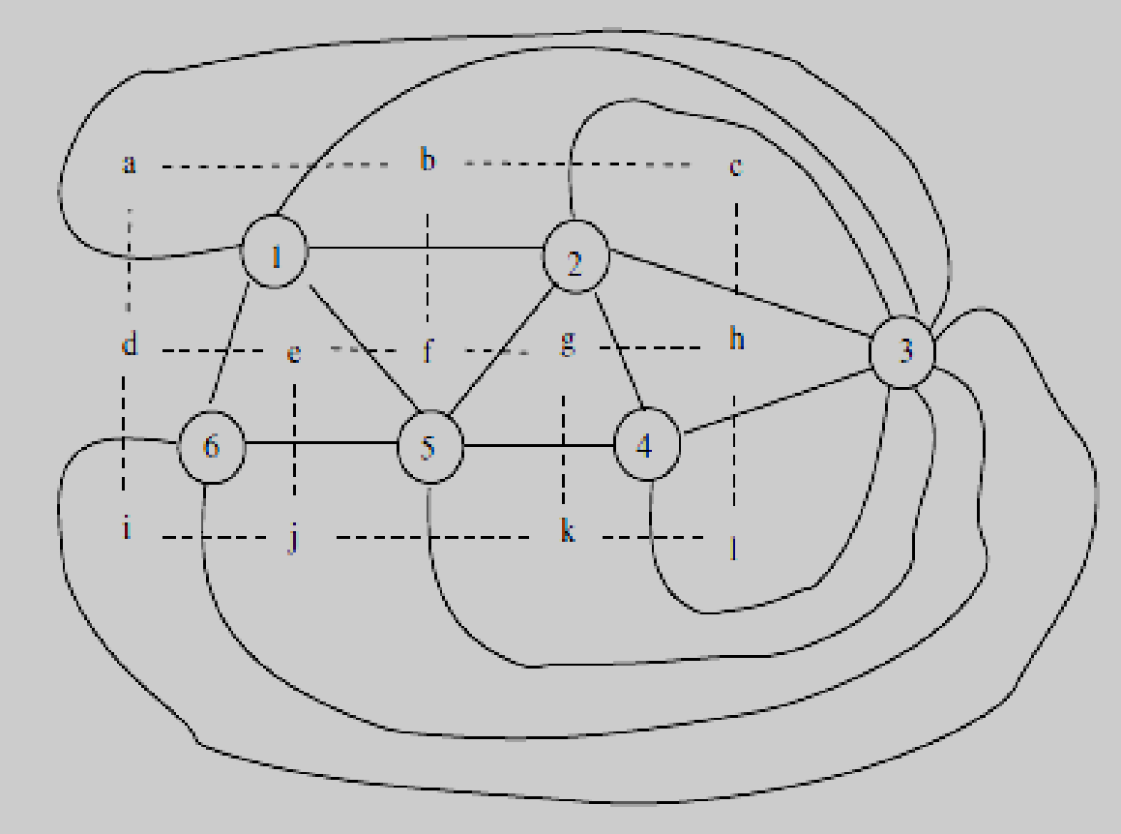

**Exercice 11**

Après représentation par graphe, le problème revient au coloriage de ce graphe (trouver le nombre chromatique) qui est de 3.

**Exercice 12**

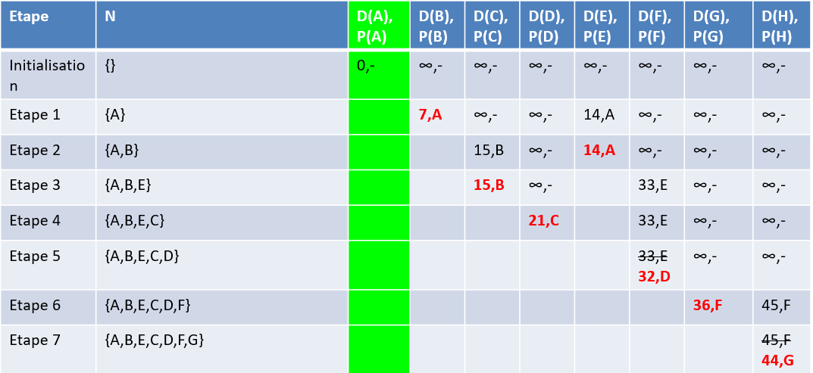

**Exercice 13 :**



|  | **A** | **B** | **C** | **D** | **E** |
| --- | --- | --- | --- | --- | --- |
| V0 | 0 | ∞ | ∞ | ∞ | ∞ |
| V1 | 0 | **-1** | 4 | ∞ | ∞ |
| V2 |  | -1 | 4  2 | 1 | **1** |
| V3 |  | -1 | 2 | 1  -2 | **1** |
| V4 |  | -1 | **2** | **-2** | 1 |

**Exercice 14 :**

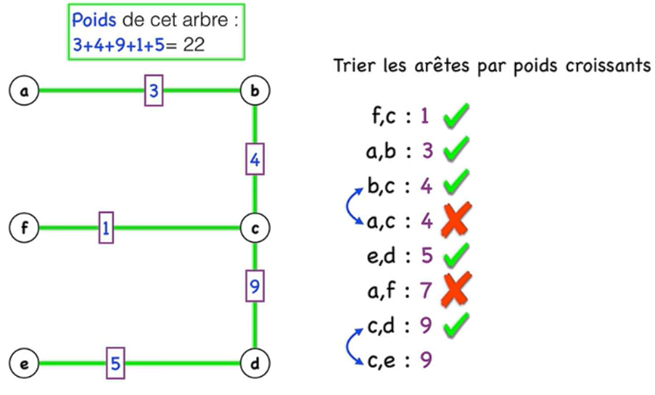

**Exercice 15 :**

| S |  | P |
| --- | --- | --- |

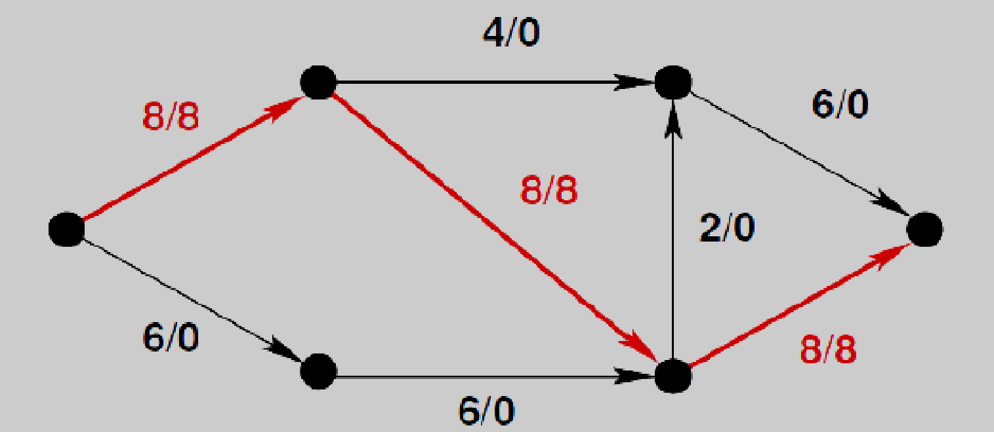

**Exercice 16 :**



